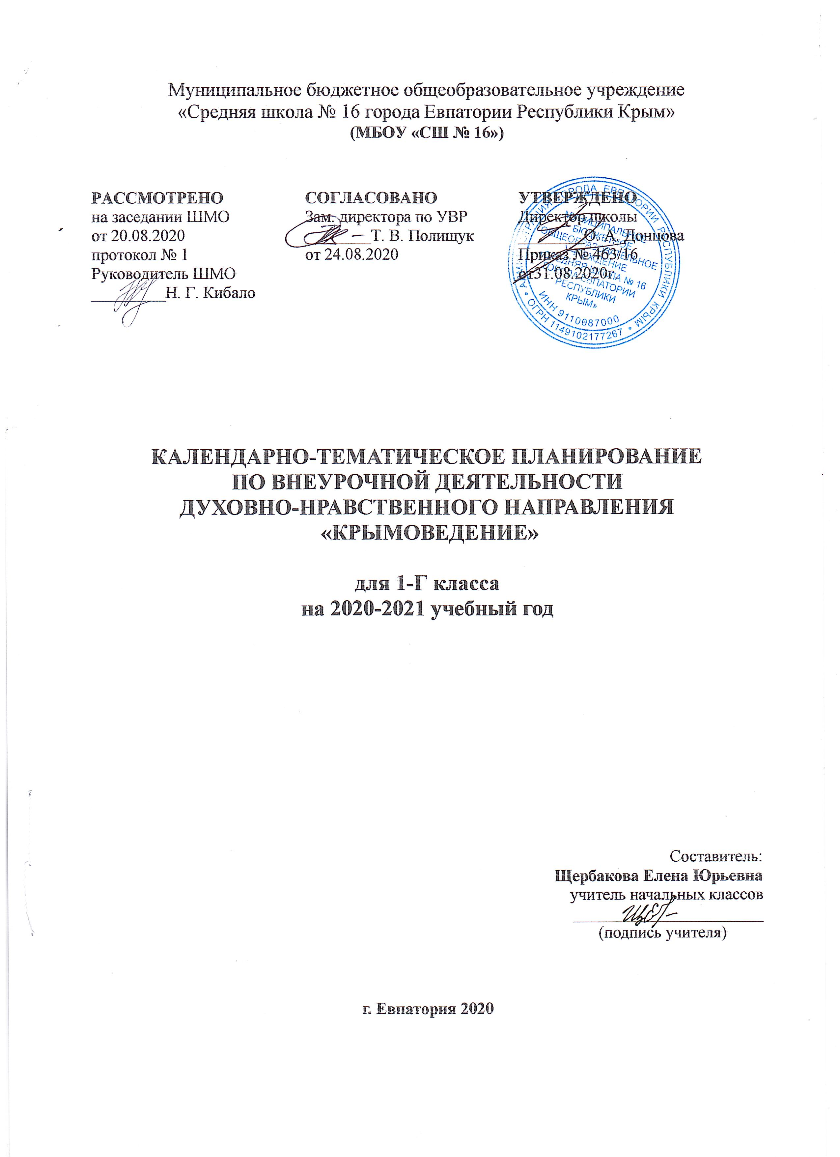

Номер |  | Дата |  | Тема занятия
план | факт | план | факт | Тема занятия
1 |  | 04.09 |  | Введение. «Прекрасны Вы – брега Тавриды…»
Раздел I «Крым – орден на груди планеты Земля» (3 часа)
2 |  | 11.09 |  | Мой Крым в составе Российской Федерации. Государственная символика: герб, флаг и гимн Республики Крым.
3 |  | 18.09 |  | Формирование понятий «полуостров», «пролив». Главные особенности географического положения Крыма.
4 |  | 25.09 |  | Моря, омывающие крымские берега, береговая линия полуострова. Морские заливы и бухты
Раздел II «Природные особенности и богатства Крыма» (16 часов)
5 |  | 02.10 |  | «По горам, по долам…». Рельеф полуострова
6 |  | 09.10 |  | «У природы нет плохой погоды…». Особенности погодных условий на территории Крымского полуострова.
7 |  | 16.10 |  | Стихийные и неблагоприятные погодные явления. Правила безопасного поведения во время чрезвычайных погодных условий.
8 |  | 23.10 |  | Водный мир Крыма: реки, водопады, пресные и соленые озера, подземные воды. Охрана вод.
9 |  | 30.10 |  | Растительный мир Крыма.
10 |  | 13.11 |  | Ядовитые растения и грибы. Полезные растения. Моя «зеленая аптека».
11 |  | 20.11 |  | Животный мир Крыма.
12 |  | 27.11 |  | Млекопитающие крымских лесов и степей.
13 |  | 04.12 |  | Птичий мир Крыма. Зимующие и перелетные птицы.
14 |  | 11.12 |  | Полезные и вредные насекомые. Класс насекомых.
15 |  | 18.12 |  | Знакомство с земноводными, пресмыкающимися.
16 |  | 25.12 |  | Морские и пресноводные рыбы.
17 |  | 15.01 |  | Самые крупные и самые маленькие животные полуострова.
18 |  | 22.01 |  | Охрана растений и животных. Красная книга.
19 |  | 29.01 |  | Черное и Азовское моря
20 |  | 05.02 |  | Природные особенности, подводный растительный и животный мир.
Раздел III «Учимся путешествовать и дружить с природой» ( 4 часа)
21 |  | 12.02 |  | Экскурсия, путешествие, туризм.
22 |  | 19.02 |  | Правила поведения на природе во время экскурсий и походов.
23 |  | 05.03 |  | Основы ориентирования на местности (компас, звезды, приметы местности, часы).
24 |  | 12.03 |  | Правила безопасности во время чрезвычайных ситуаций (землетрясение, гололед, снегопад, наводнение и др.). Твоя аптечка.
Раздел IV «Историко-культурное наследие Крыма»( 5 часов)
25 |  | 19.03 |  | Города-герои.
26 |  | 02.04 |  | Важнейшие исторические объекты полуострова. Социально-культурные объекты: музеи, библиотеки, театры.
27 |  | 09.04 |  | Детские крымские поэты и писатели. Литературные и художественные произведения о Крыме.
28 |  | 16.04 |  | Крымские периодические издания для детей. Экскурсия в районную библиотеку.
29 |  | 23.04 |  | Проект «Крым в моих рисунках».
Раздел V «Профессиональная деятельность Крыма и моего региона» (4 часа)
29 |  | 30.04 |  | Особенности сельского хозяйства Крыма.
30 |  | 07.05 |  | Культурные растения крымских садов и полей. Овощи, фрукты, ягоды твоего региона.
32 |  | 14.05 |  | Животноводство.
33 |  | 21.05 |  | Домашние животные.

